CAGED DE JUNHO TEM QUEDA ACENTUADA NA GERAÇÃO DE EMPREGO FORMAL
EM CAMPINAS E RMC

O CAGED de junho de 2018 apresenta em nível nacional, a eliminação de (-661) postos de trabalho. De janeiro a junho de 2018, houve o desligamento de 1.168.192 postos e a admissão de 1.167.531 postos. Apesar dessa redução, no acumulado do ano foram gerados 392.461 postos, contra uma geração de 67.358 postos, no mesmo período de 2017, uma elevação de 582,65%. Mesmo com a elevação do 1º semestre, verifica-se que a queda no mês de junho de 2018 indica perdas no nível de emprego, mostrando aumento no desemprego, com a eliminação de postos de trabalho, contra uma recuperação prevista para todo o ano de 2018.
Na RMC tivemos a eliminação de (-2.612) postos em junho de 2018, contra a redução de (-2.984) postos em junho de 2017, uma redução de (-12,47%). No acumulado do ano (janeiro a junho de 2018) foram gerados 8.611 postos, uma expansão de 775,10% sobre os 984 postos gerados no mesmo período de 2017.
Em relação aos últimos 12 meses, foram gerados 6.927 postos, na RMC.
Destaca-se neste mês de junho de 2018, uma forte redução nos números da Indústria, Comércio, Serviços e Administração Pública, que juntos eliminaram (-2.724) postos. Já a Construção Civil e Agropecuária geraram apenas 77 postos.
Em Campinas tivemos em junho de 2018, a eliminação de (-896) postos, contra uma redução de (-1.058) de junho de 2017, uma pequena recuperação de 15,31%.
No acumulado do ano (janeiro a junho) houve uma expansão de 3.460 postos, contra a eliminação de (-863) no mesmo período de 2017, uma expansão de 500,93%.
Destaca-se que em junho de 2018, em Campinas, o Comércio, a Indústria, a Construção Civil, a Administração Pública e os Serviços, eliminaram juntos (-933) postos, sendo que a Agropecuária foi a única que gerou 36 postos.
Como pode-se observar, os números do CAGED de junho de 2018 mostram uma perda de postos de trabalho, em Campinas e região, ao contrário do que se esperava, que seria uma forte geração de postos.
A perspectiva é de que o desemprego deve aumentar. No entanto, no 2º semestre pode haver uma pequena expansão do emprego, que vai depender do encaminhamento do processo eleitoral em outubro.
A estimativa que se previa para uma taxa de desemprego abaixo de dois (02) dígitos, menos de 10,0%, será inatingível para este ano.

Laerte Martins
Economista / Diretor - ACIC

AVALIAÇÃO CAGED: JUNHO / 2018

AVALIAÇÃO MENSAL DO EMPREGO FORMAL: CAMPINAS

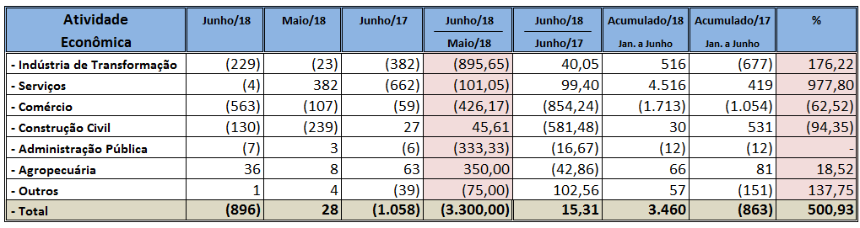

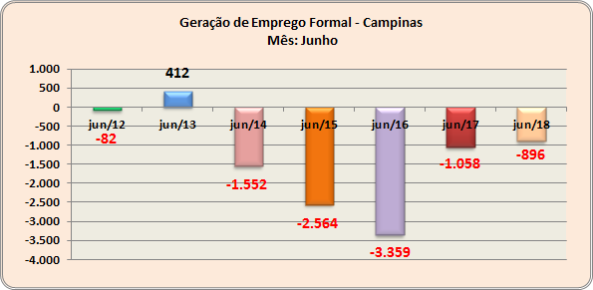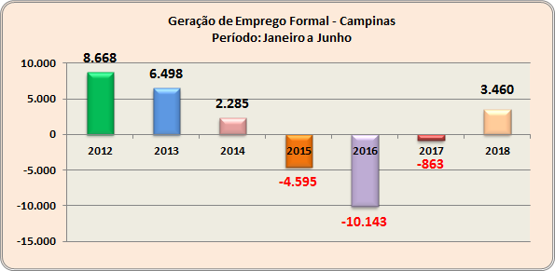

AVALIAÇÃO MENSAL DO EMPREGO FORMAL: RMC

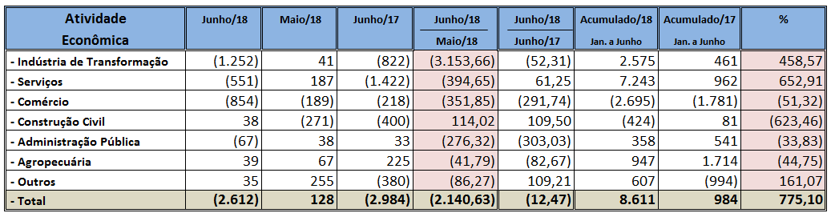

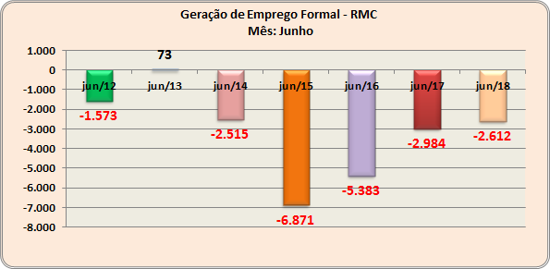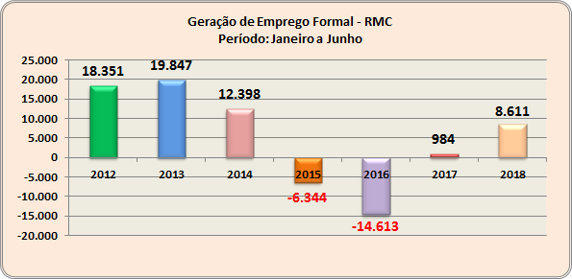

A performance de emprego em Junho de 2018 nos municípios da RMC
apresentou o seguinte quadro:

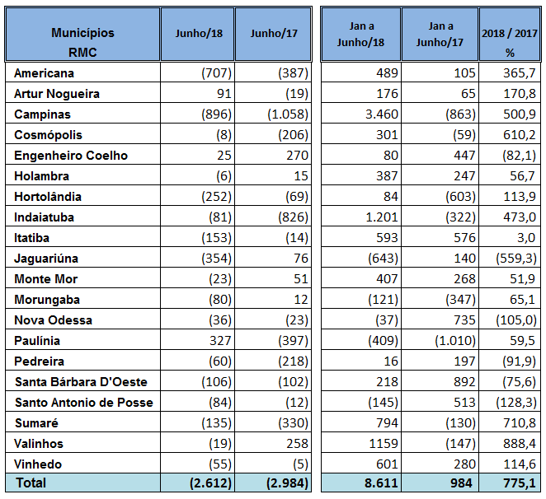

Laerte Martins
Economista / Diretor - ACIC

Julho/2018

